***KÜTAHYA VALİLİĞİ***

***Yunus Emre AnaokuluMüdürlüğü***

Dilimizin Zenginlikleri Projesi 2024 Ekim Ayı Raporu

***Projenin Amacı***

Dilimizin Zenginlikleri Projesi; okullarda yapılacak söz varlığını zenginleştirme çalışmaları ile öğrencilerin dilimizin zenginliklerini tanımasını, kültür taşıyıcısı olan sözcüklerimizle buluşmasını, buna bağlı olarak da dili iyi kullanmasını ve düşünce dünyasını geliştirmesini amaçlamaktadır.

Bu sayede öğrencilerimiz dilimizin seçkin ve özgün eserlerini tanıyacak, eserlerimizde geçen sözcüklerin derinliklerini (çeşitli anlamlarını) öğrenecek; milletimizin kültürünü, birikimini, düşünce dünyasını ve hayat tarzını söz varlığımızın içinde yeniden keşfedecektir.

***Projenin Ekim Ayı Eylem Planı Faaliyetleri***

3.1. Proje ile ilgili ailelerin bilgilendirilme süreçlerinde kullanılacak haber mektubu, bülten. yazışma gibi hazırlıklar yapılır. (14-18 Ekim 2024)

3.2. Aileler ile çevrimiçi/yüz yüze toplantı yapılarak proje hakkında bilgilendirme yapılır. (21-25 Ekim 2024 )

3.3. Çocukların sözel dil becerilerini geliştirmeye yönelik yürütülen bir etkinliğe aileler gözlemci olarak katilim sağlar. (28 Ekim-01 Kasım 2024)

3.4. Ailelerin ve çocukların birlikte katılım göstereceği bir faaliyet uygulanır.

Ekim Ayında Gerçekleştirilen Faaliyetler

Ekim ayı içerisinde, proje kapsamında aşağıdaki faaliyetler gerçekleştirilmiştir:

+ Proje ile ilgili aileleri bilgilendirme için haber mektubu, bülten ve afişler Projenin amacının, hedefinin ve çıktılarının neler olduğu görsellerle dikkat çekici olarak hazırlandı ve ailelere ulaştırıldı.

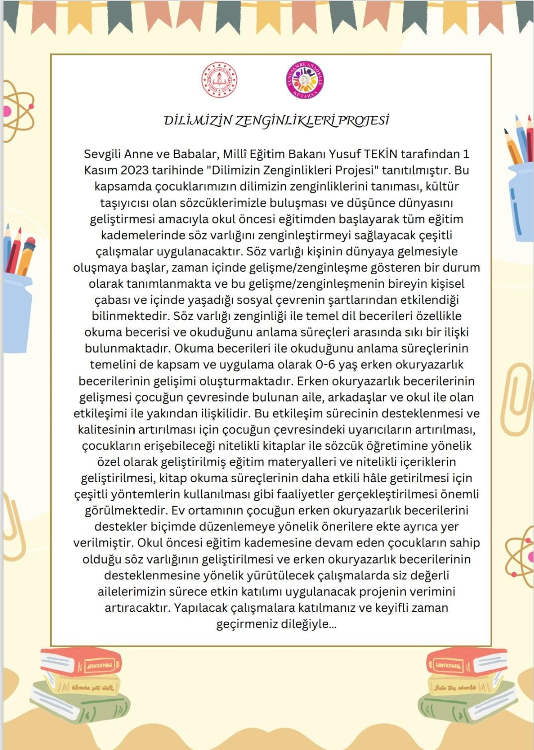

+ Dilimizin zenginlikleri panosu hazırlandı.

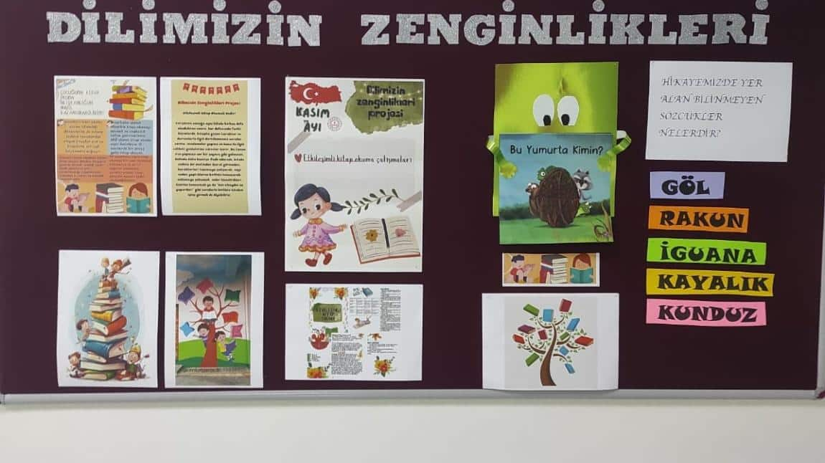

+ Velilere proje hakkında toplantı yapılarak bilgi verildi.

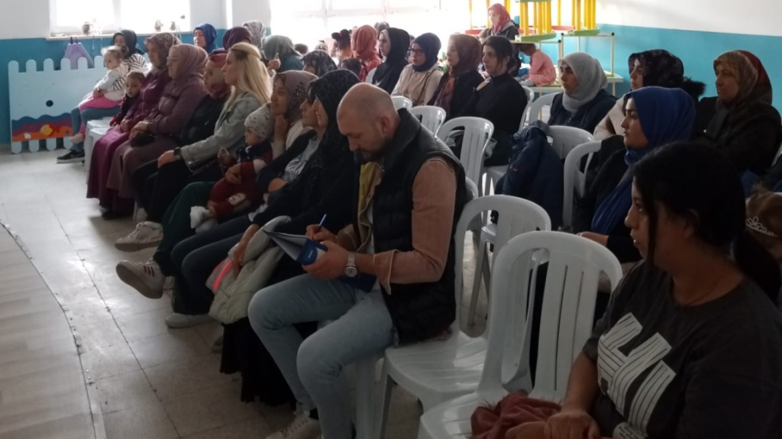

+ Velilere, etkileşimli kitap okuma nasıl yapılır diye göstermek için sınıfa davet edildi. Etkileşimli kitap okuma örneği yapıldı. Okuma öncesi parmak oyunu ve dikkat toplama tekerlemesi söylendi. Kitap kapağı görsellerini tanıtarak, kitaptaki cümlelere göre ses tonu ile dikkat çekerek, 5n1k soruları sorarak, açık uçlu sorular sorularak ve kitap sohbet havasında okunarak etkileşimli kitap okuma örneği gösterildi.

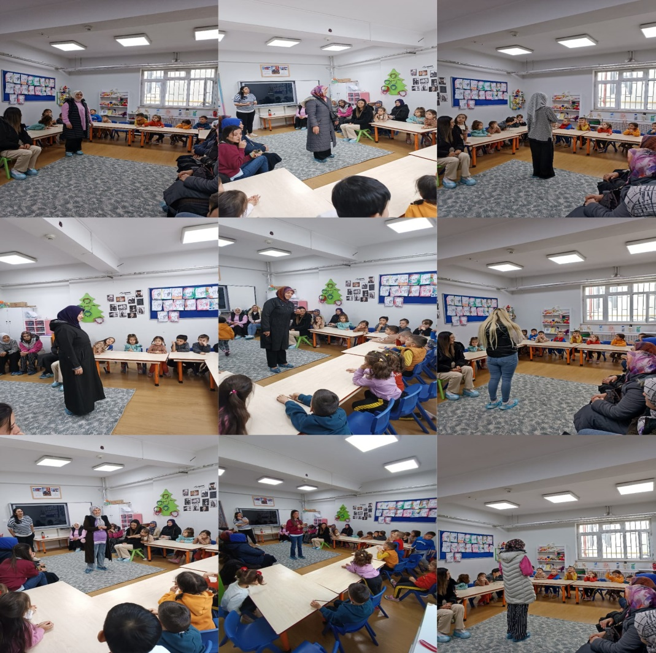

+ Veli sınıfa davet edilerek çocuklarla birlikte katılım gösterdiği etkinlik için etkileşimli olarak okunan kitapları ile ilgili çalışmalar önceden hazırlanarak yapıldı. Veliler resimlerinde farklı amaçla kullanmak için etkinlikleri çocuklarla beraber yaptılar.

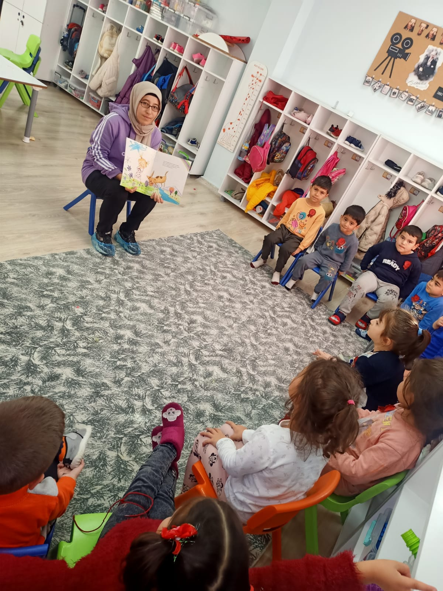

Raporun Sonucu:

Aile buluşmaları faaliyetleri, projenin amacı olan öğrencilerin dil becerilerini geliştirmek ve dilimizin zenginliklerini tanımalarına yardımcı olmak için önemli bir adım olmuştur. Bu faaliyetler sayesinde, aileler proje hakkında bilgilendirilmiş, projeye destek olmaları ve katkıda bulunmaları sağlanmıştır. Ayrıca, aileler ve çocuklar birlikte çalışarak dil becerilerini geliştirme fırsatı bulmuşlardır.